ТЮМЕНСКАЯ ОБЛАСТЬ ИШИМСКИИ РАЙОН МУНИЦИПАЛЬНОЕ АВТОНОМНОЕ ОБЩЕОБРАЗОВАТЕЛЬНОЕ УЧРЕЖДЕНИЕ ПРОКУТКИНСКАЯ СРЕДНЯЯ ОБЩЕОБРАЗОВАТЕЛЬНАЯ ШКОЛА
ПРИКАЗ

№ 1
от 10.01.2016 г.
с. Прокуткино
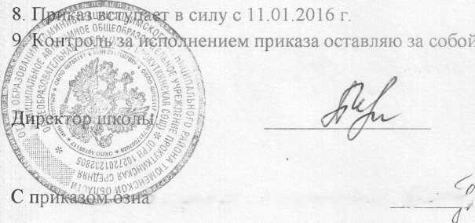
Левин П.И
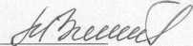
комлен(ы) Пехтерева Е.В. Винтер М.С.
О частичной плате за питание
Согласно распоряжения администрации Ишимского муниципального района «Об утверждении расходов на оплату питания детей, обучающихся в общеобразовательных организациях Ишимского муниципального района в 2016 году» от 28.12.2015г № 1580-р и решения Управляющего совета МАОУ Прокуткинская СОШ от 21.12.2015г, протокол № 4 ПРИКАЗЫВАЮ:
1. Установить:
- среднюю стоимость обеда в размере 45,86 руб в день;
- среднюю стоимость полдника в размере 14,75 руб в день;
- среднюю стоимость двухразового питания в размере 60,61 руб в день.
- Размер платы, взимаемой с родителей (законных представителей), имеющих статус малоимущих семей и семей находящихся в трудной жизненной ситуации составляет:
- за обед в размере 12,36 руб в день;
- за полдник в размере 14,75 руб в день:
- за двухразового питания в размере 27,11 руб в день.
- Размер платы, взимаемой с родителей (законных представителей), не относящихся к п. 2 данного приказа составляет:
- за обед в размере 33,46 руб в день;
- за полдник в размере 14,75 руб в день;
- за двухразового питания в размере 48,21 руб в день.
4. Социальная поддержка для обучающихся, не относящихся к п. 2 данного приказа составляет 12,40 руб. в день.
- Социальная поддержка для обучающихся, относящихся к п. 2 данного приказа составляет 33,50 руб. в день.
- Социальная поддержка для обучающихся с ограниченными возможностями здоровья 123,00 руб в день на двухразовое питание.
- За счет подсобного хозяйства для всех обучающихся 1,5 руб.
L

